Лекція 14. Коди Боуза-Чоудхурі-Хоквінгема. Коди Ріда-Соломона. Код Файра

Коди Боуза-Чоудхурі-Хоквінгема
Коди Боуза-Чоудхурі-Хоквінгема (БЧХ) відносяться до класу циклічних і призначені для виправлення 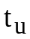- кратних помилок в - розрядної кодової комбінації. Породжуючий багаточлен 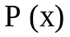 визначається вираженням:
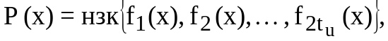
де нзк- найменше загальне кратне; 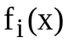 - мінімальні багаточлени коренів .
При цьому 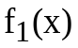 мінімальний багаточлен кореня  з довжиною циклу 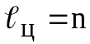; 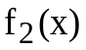 - мінімальний багаточлен кореня 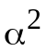; - мінімальний багаточлен кореня 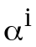(гляди додаток 1).
Оскільки (при парному ) є коренем того же багаточлена, коренем якого є , то вираження для породжуючого багаточлена буде мати вигляд:
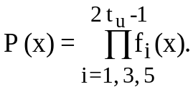
Багаточлен визначається по формулі:
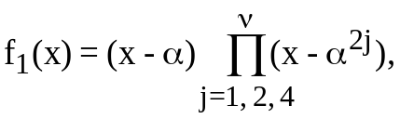
де визначається з умови 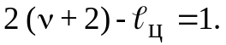
Наприклад, для 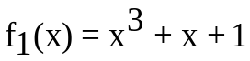 елемент 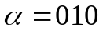 є його коренем.
Елементи 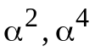також будуть його коренями. Елемент 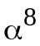буде рівний 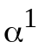, так як довжина циклу багаточлена рівна 7. Отже,
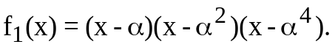
Розкривши дужки, отримаємо:
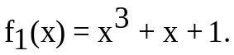
Багаточлен 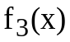 визначається по вираженню:
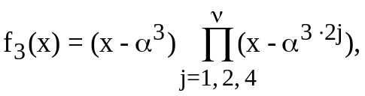
де визначається з умови 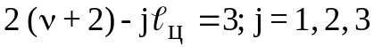 і т. д.
Приклад: Визначити породжуючий багаточлен для коду БЧХ, що виправляє помилки кратності до двох включно. Довжина кодової комбінації 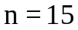.
Виберемо неприводимий над полем 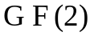 багаточлен 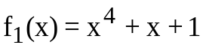, довжина циклу якого рівна 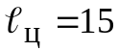. Його корені є елементи поля 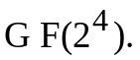 Примітивний корінь - . Елементи також є корні багаточлену . Так як повинні бути виправлені дворазові помилки, то породжуючий багаточлен рівний:
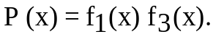
Елемент 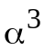є коренем багаточлена . Коренями цього багаточлена є також елементи 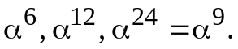
Отже:
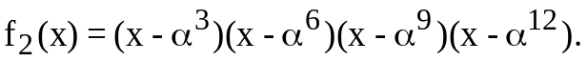
Враховуючи, що 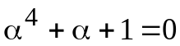 і 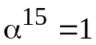 розкривши дужки, отримаємо:
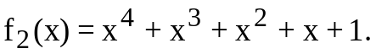
Тоді породжуючий багаточлен буде рівний:
В результаті коренями багаточлена є:
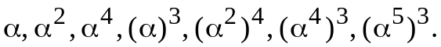
Якщо необхідно виправити не двократні помилки, а помилки кратності до включно, то корні необхідно зводити в ступінь до 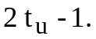
Для загального випадку існує така теорема. Якщо - примітивний елемент поля 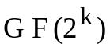, то код, породжений багаточленом , є БЧХ - кодом тоді і тільки тоді, коли елементи: 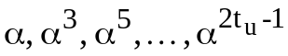 є коренями цього багаточлена.
Ґрунтуючись на цій теоремі, можна запропонувати наступну методику вибору багаточлена для коду БЧХ.
Задана довжина кодової комбінації 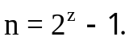
1. Двочлен 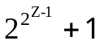завжди розкладається на неприводимі багаточлени у полі 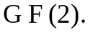
2. З отриманих співмножників вибирають багаточлен ступеня 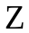 і довжиною циклу 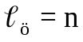. Шляхом ділення 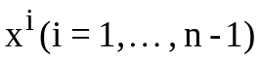 на цей багаточлен знаходять всі корені двочлену 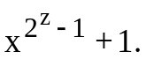
3. Визначають приналежність коренів до отриманих при розкладі на множники багаточленам.
4. Корні багаточлену зводять в непарні ступені від 1 до 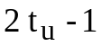, в результаті одержують набір корнів, що повинен мати утворюючий багаточлен .
3. Виявляють багаточлени, яким належать отримані корні.
6. Вибрані багаточлени перемножують і одержують вираз для .
Приклад: Визначимо для коду БЧХ при 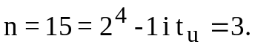
- Розкладемо на множники двочлен:
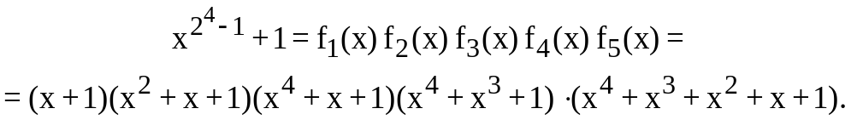
2. З співмножників вибираємо неприводимий багаточлен 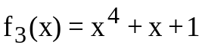 і шляхом ділення 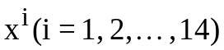 на визначаємо всі корені двочлену 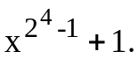
3. Визначаємо приналежність коренів до співмножників .
Корні 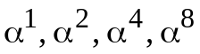належать до .
4. Зводимо корені багаточлена в ступені від 1 до 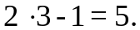
Так як є коренями багаточлена: 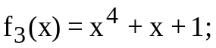 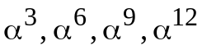є коренями багаточлена: 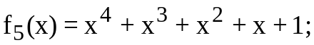 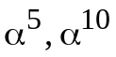 є коренями багаточлена: 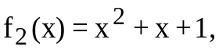 то:

Коди Ріда-Соломона
Коди Ріда-Соломона є недвійковим підкласом кодів БЧХ. Вони визначені над полем 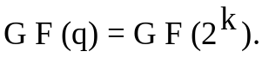 Довжина кодової комбінації рівна: 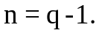 Породжуючий багаточлен визначається по формулі:
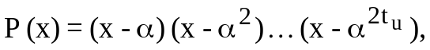
де - примітивний елемент поля 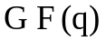.
В результаті одержується код з 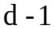 перевірочними символами.
Приклад: Виберемо для коду Ріда-Соломона з 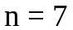, що виправляє дворазові і однократні помилки. Нехай поле 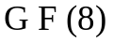 задане табл. П.1. Тоді:
Слідує відзначити, що коефіцієнти багаточлена є елементами з поля .
Приклад: Виберемо для коду Ріда-Соломона з 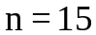 і 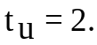 Поле 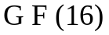 задане табл. П.3. Тоді:
Таким чином, в коді Ріда-Соломона коефіцієнти при змінних не є двійковими числами, як це було в коді БЧХ, що дозволяє здійснити кодування недвійкової інформації.
Код Файра
Код Файра - це циклічний код, що забезпечує виправлення пакетів помилок тривалістю та менш розрядів. Породжуючий багаточлен даного коду визначається по формулі: 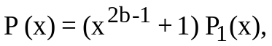
де 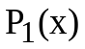 - примітивний багаточлен над полем 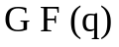, ступінь якогоне менше довжини пакету помилок, що виправляється, і який не ділить двочлен 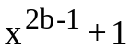 без залишку.
Довжина кодової комбінації приймається рівної 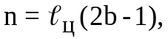 де 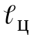 - довжина циклу багаточлена . Наприклад, 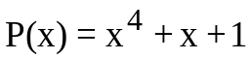 багаточлен, що не приводиться, в полі 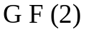, довжина циклу цього багаточлену 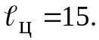 Нехай 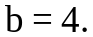 Очевидно, що 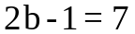 не ділиться на 13. Тоді утворюючий багаточлен буде мати вигляд:
Перемноження на двочлен 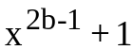 являє собою введення додаткової перевірки кодової комбінації на парність, що дасть в деякому роді зображення пакету помилок. Який-небудь пакет помилок тривалістю та менш символів буде залишати по меншій мірі 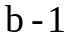 перевірок не заторкнутими, і тому можна визначити, який символ стоїть в початку пакету. Положення пакету помилок в кодовій комбінації визначається за рахунок багаточлена 

